Documentație Proiect - TicketZone
Platformă pentru gestionarea și achiziționarea biletelor online

Autori:
- Nume Student: Nastase Andrei-Ioan
- Facultatea: UTCN CTI
- Anul: 3

Coordonator:
- Delia Alexandrina Mitrea

Data:
09.01.2025

Cuprins
- Specificații și analiza sistemului
  - Scopul proiectului
  - Contextul și cerințele aplicației
- Precizarea limbajului de programare ales
  - Limbaj de programare: Java
  - Motivația alegerii limbajului
  - Sistem de operare utilizat
  - Cerințe hardware și software
- Fundamente teoretice
  - Teorii și concepte utilizate în aplicație
  - Algoritmi și modele aplicate
- Proiectarea aplicației
4.1. Descrierea arhitecturii sistemului
  - Diagrama arhitecturii
4.2. Identificarea funcționalităților aplicației
  - Diagrama de cazuri de utilizare
4.3. Diagrama de clase
4.4. Diagrame de interacțiune
  - Diagrama de activitate
  - Diagrama de secvență
  - Diagrama de colaborare
4.5. Detalii de implementare
  - Diagrama bazei de date
  - Diagrama de clase cu atribute și metode
  - Diagrama de module și componente
4.6. Cazuri de testare
- Testarea propriu-zisă a aplicației
  - Rezultatele testării funcționale și non-funcționale
- Manual de instalare și utilizare
  - Instrucțiuni pentru instalare
  - Ghid de utilizare
- Concluzii și dezvoltări ulterioare
  - Rezultatele obținute
  - Posibile extinderi și îmbunătățiri
- Bibliografie
1. Specificații și analiza sistemului
1.1 Scopul proiectului
Scopul principal al acestui proiect este de a dezvolta o aplicație web pentru vânzarea și gestionarea biletelor la evenimente, oferind utilizatorilor posibilitatea de a căuta evenimente, a vizualiza detalii, a achiziționa bilete și a le gestiona ulterior. Proiectul are ca obiectiv principal simplificarea procesului de rezervare a biletelor și crearea unei experiențe utilizator prietenoase.
1.2 Contextul și cerințele aplicației
Această aplicație este destinată utilizatorilor individuali și organizatorilor de evenimente care au nevoie de o soluție online pentru promovarea evenimentelor și distribuția biletelor.
- Beneficiari:
  - Utilizatori finali (clienți care achiziționează bilete).
  - Organizatori de evenimente (administrează și monitorizează vânzările).
- Cerințe funcționale:
  - Autentificare și înregistrare utilizatori.
  - Vizualizarea listei de evenimente disponibile.
  - Detalii despre fiecare eveniment: titlu, dată, locație, descriere, imagine.
  - Funcționalitate de căutare și filtrare a evenimentelor.
  - Gestionarea coșului de cumpărături și procesul de achiziție.
  - Acces la biletele cumpărate în secțiunea "Biletele mele".
  - Interfață administrativă pentru gestionarea evenimentelor (adăugare, editare, ștergere).
- Cerințe non-funcționale:
  - Performanță ridicată și timp de răspuns optim.
  - Interfață utilizator intuitivă și bine organizată.
  - Securitate: criptarea parolelor, verificarea autentificării, protecție împotriva atacurilor comune (ex. SQL Injection).
  - Compatibilitate cross-platform.
  - Scalabilitate pentru gestionarea unui număr mare de utilizatori și evenimente.

2. Precizarea limbajului de programare ales, a sistemului de operare și a cerințelor hardware
2.1 Limbajul de programare ales
Aplicația este dezvoltată folosind Java pentru partea de backend și HTML, CSS, și JavaScript pentru frontend.
- Motivația alegerii Java:
  - Limbaj robust și orientat pe obiecte, ideal pentru aplicații web scalabile.
  - Ecosistem extins de librării și framework-uri (ex: Servlet, JDBC).
  - Compatibilitate ridicată între platforme datorită arhitecturii JVM.
  - Integrare ușoară cu baze de date prin JDBC și suport pentru ORM-uri precum Hibernate.
2.2 Sistemul de operare
Aplicația este dezvoltată și testată pe Windows 10/11 datorită compatibilității cu mediile de dezvoltare și serverele locale (ex: XAMPP, Tomcat). Aplicația este însă compatibilă și cu alte sisteme de operare, precum Linux și macOS, datorită caracterului portabil al ecosistemului Java.
2.3 Cerințe hardware
- Server:
  - Procesor: Minimum 2 GHz dual-core.
  - Memorie RAM: Minimum 4 GB, recomandat 8 GB pentru performanță optimă.
  - Stocare: Minimum 10 GB pentru stocarea bazei de date și a fișierelor aplicației.
- Client (utilizator final):
  - Dispozitiv cu acces la un browser web modern (ex: Google Chrome, Mozilla Firefox, Microsoft Edge).
  - Conexiune la internet stabilă pentru încărcarea rapidă a resurselor.
2.4 Mediul de dezvoltare
- IDE-uri:
  - IntelliJ IDEA pentru dezvoltarea backend-ului.
  - Visual Studio Code pentru frontend.
- Bază de date:
  - MySQL, gestionată local folosind XAMPP pentru dezvoltare și testare.

3. Fundamente teoretice
3.1 Introducere
Aplicația propusă se bazează pe concepte fundamentale din dezvoltarea aplicațiilor web, incluzând arhitectura client-server, design-ul orientat pe obiecte și utilizarea bazelor de date relaționale pentru gestionarea informației. Fiecare componentă a sistemului este proiectată să respecte principiile modularității, reutilizării codului și securității.
3.2 Concepte fundamentale
- Arhitectura client-server
  - Modelul client-server presupune două componente principale: clientul, care reprezintă interfața utilizatorului final, și serverul, care procesează cererile și returnează răspunsuri.
  - Protocolele HTTP și HTTPS sunt utilizate pentru comunicarea între client și server.
  - Resursele sunt organizate sub forma de endpoint-uri REST.
- Programare orientată pe obiecte (OOP)
  - Aplicația folosește paradigme OOP pentru a organiza funcționalitățile în clase și metode.
  - Principiile OOP aplicate includ:
    - Encapsulare: Datele și metodele sunt protejate pentru a preveni accesul neautorizat.
    - Moștenire: Clasele derivă din clase de bază pentru a reutiliza codul.
    - Polimorfism: Metodele suprascrise permit o funcționalitate adaptabilă.
    - Abstracție: Interfețele definesc contractele funcționale ale claselor.
- Baze de date relaționale
  - Sistemul utilizează o bază de date MySQL pentru stocarea evenimentelor, utilizatorilor și a altor date.
  - Conexiunea dintre aplicație și baza de date este realizată folosind JDBC.
  - Relațiile între tabele respectă normele de integritate referențială, asigurând corectitudinea datelor.
- Concepte de securitate
  - Securitatea utilizatorilor și a datelor este esențială.
  - Autentificarea utilizatorilor este realizată prin validarea credentialelor stocate în baza de date.
  - Datele critice sunt protejate prin utilizarea conexiunilor securizate (SSL/TLS) și prin utilizarea parolelor criptate.
- Java Servlets
  - Servletele Java permit procesarea cererilor HTTP și generarea de răspunsuri dinamice.
  - AdminServlet, EventServlet și LoginServlet sunt utilizate pentru gestionarea funcționalităților principale.
3.3 Design și interacțiune
- MVC (Model-View-Controller):
  - Modelul: Gestionarea logicii aplicației și interacțiunea cu baza de date.
  - View-ul: Reprezintă interfața utilizatorului, dezvoltată în HTML, CSS și JavaScript.
  - Controllerul: Intermediază între Model și View, gestionând cererile HTTP și oferind răspunsuri adecvate.

4. Proiectarea aplicației
4.1. Descrierea arhitecturii sistemului (plus diagrama)
Aplicația este dezvoltată pe o arhitectură Model-View-Controller (MVC), cu o structură bine definită care separă logica de afaceri, interfața utilizatorului și gestionarea cererilor.
- Model:
  - Reprezintă logica aplicației.
  - Include interacțiunile cu baza de date și obiectele care definesc entitățile principale, cum ar fi User, Event, Cart, și Ticket.
- View:
  - Prezintă utilizatorului interfața grafică (HTML, CSS și JavaScript).
  - Include paginile precum index.html, login.html, cart.html, admin.html, și checkout.html.
- Controller:
  - Procesează cererile HTTP și răspunde cu informațiile necesare.
  - Este compus din Servlet-uri precum LoginServlet, AdminServlet, CartServlet, și EventServlet.
Fluxul arhitecturii:
- Clientul (browser-ul) trimite cereri către server.
- Serverul procesează cererile prin Controller, care interacționează cu Model pentru a obține datele.
- Model trimite datele către Controller, care le prelucrează și le afișează utilizatorului prin intermediul View.

Componentele principale ale sistemului sunt:
- Frontend (Interfața cu utilizatorul):
  - Construită folosind HTML, CSS și JavaScript.
  - Include pagini web pentru utilizatori (ex. index.html, login.html, cart.html, checkout.html) și pentru administratori (admin.html).
  - Se ocupă de afișarea datelor și de interacțiunea cu utilizatorul.
- Backend (Logica aplicației):
  - Implementat în Java utilizând servlete (ex. LoginServlet, AdminServlet, CartServlet, CheckoutServlet).
  - Gestionează cererile HTTP de la client, interacționează cu baza de date și generează răspunsurile necesare.
- Baza de date (MySQL):
  - Conține tabelele users, events, cart și tickets pentru a stoca informații despre utilizatori, evenimente, coșuri de cumpărături și bilete.
- Fluxul principal:
  - Utilizatorul accesează aplicația prin browser.
  - Frontend-ul trimite cereri HTTP către Backend pentru acțiuni precum autentificarea, căutarea evenimentelor sau adăugarea în coș.
  - Backend-ul comunică cu baza de date pentru a executa interogări și trimite răspunsuri frontend-ului.
  - Datele afișate în interfața utilizatorului sunt gestionate dinamic pentru o experiență mai interactivă.
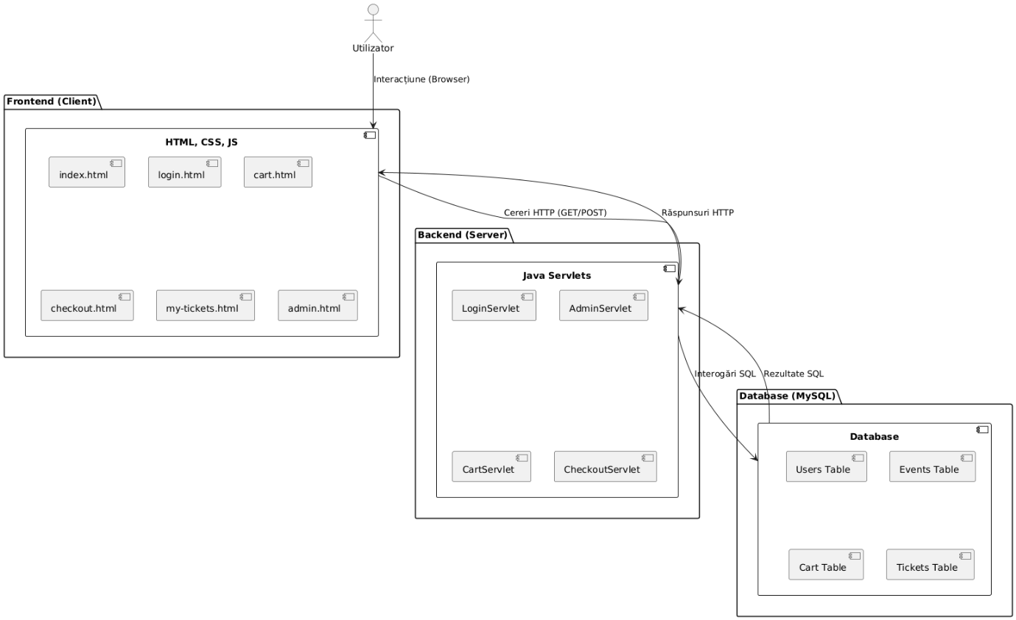

4.2. Identificarea funcționalităților aplicației (diagrama de cazuri de utilizare)
Funcționalități cheie:
- Autentificare și înregistrare utilizator.
- Vizualizarea listei de evenimente.
- Căutarea evenimentelor pe baza titlului.
- Adăugarea de bilete în coșul de cumpărături.
- Finalizarea achiziției biletelor.
- Gestionarea evenimentelor de către administratori.
Diagrama de cazuri de utilizare:
- Actorii:
  - Utilizator: Poate vizualiza evenimente, adăuga bilete în coș, și finaliza achiziția.
  - Administrator: Poate gestiona evenimente (adăugare, modificare, ștergere).
- Cazuri de utilizare principale:
  - Login.
  - Căutare evenimente.
  - Vizualizare detalii eveniment.
  - Adăugare eveniment (admin).
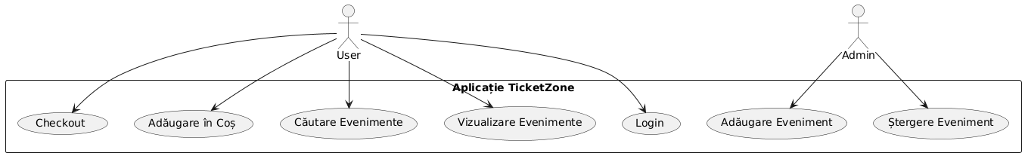

4.3. Diagrama de clase
Principalele clase ale aplicației:
- User:
  - Atribute: id, name, email, password.
  - Metode: validateLogin(), registerUser().
- Event:
  - Atribute: id, title, date, location, description, price, image.
  - Metode: fetchEventDetails(), searchEvents().
- Cart:
  - Atribute: user_id, event_id, quantity.
  - Metode: addToCart(), removeFromCart(), fetchCartItems().
- Ticket:
  - Atribute: user_id, event_id, access_code.
  - Metode: generateAccessCode().
- Servlet-uri:
  - LoginServlet: Validează acreditivele utilizatorilor.
  - AdminServlet: Gestionează evenimentele.
  - CartServlet: Gestionează operațiunile legate de coș.

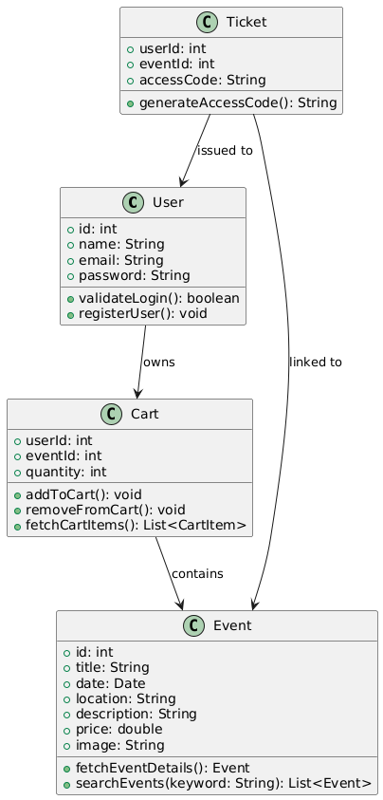

4.4. Diagrame de interacțiune
Diagrama de activitate - Fluxul de autentificare:
- Utilizatorul introduce email-ul și parola.
- Aplicația trimite cererea la LoginServlet.
- Se validează acreditivele în baza de date.
- Dacă autentificarea este reușită, utilizatorul este direcționat către pagina principală.

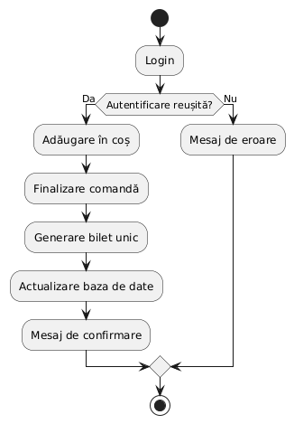

Diagrama de secvență - Procesul de checkout:
- Utilizatorul accesează coșul de cumpărături.
- Sistemul validează autentificarea.
- Utilizatorul finalizează achiziția, iar biletele sunt generate.

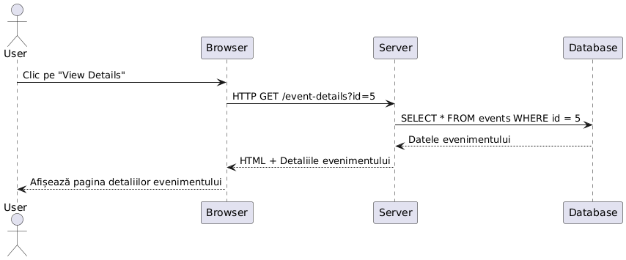

Diagrama de colaborare:
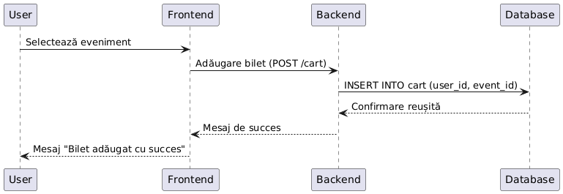

4.5. Detalii de implementare
- Diagrama bazei de date:
  - users: Stochează datele utilizatorilor.
  - events: Conține informații despre evenimente.
  - cart: Asociază utilizatorii cu evenimentele adăugate în coș.
  - tickets: Asociază utilizatorii cu biletele cumpărate și un cod unic de acces.
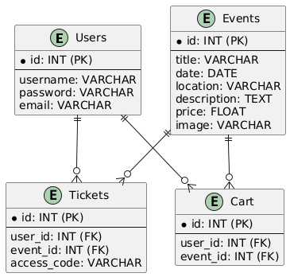

- Diagrama de module:
  - Modulul de utilizatori: Login, register, autentificare.
  - Modulul de administrare: Adăugare, modificare, ștergere evenimente.
  - Modulul de cumpărături: Adăugare în coș, checkout, generare bilete.

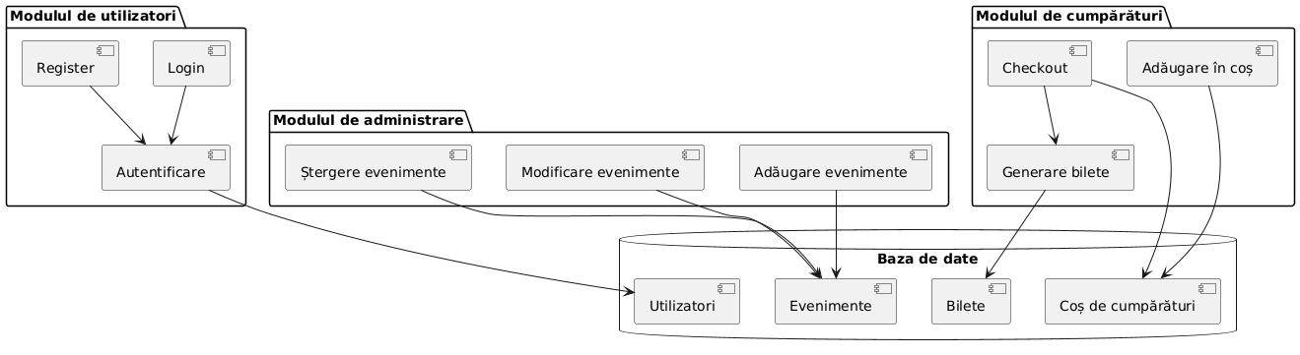

4.6. Cazuri de testare
- Testare Login:
  - Testare cu date valide: autentificare reușită.
  - Testare cu date invalide: mesaj de eroare.
- Testare Adăugare în Coș:
  - Testare pentru evenimente existente: produs adăugat.
  - Testare pentru evenimente inexistente: mesaj de eroare.
- Testare Administrare Evenimente:
  - Adăugare evenimente cu date valide.
  - Ștergere evenimente care au bilete asociate (mesaj de eroare).
- Testare Checkout:
  - Validarea generării codurilor de acces unice pentru fiecare bilet.

5. Testarea propriu-zisă a aplicației
5.1 Introducere
Testarea aplicației a fost realizată pentru a valida funcționalitatea și fiabilitatea acesteia în condiții normale și extreme de utilizare. Procesul de testare a inclus verificarea componentelor individuale, interacțiunea dintre module și conformitatea cu cerințele specificate.
5.2 Strategii de testare
- Testare unitară (Unit Testing)
  - Testarea metodelor individuale din clasele de server, cum ar fi AdminServlet, LoginServlet și EventServlet.
  - Verificarea returnării corecte a datelor din baza de date.
  - Validarea metodelor de adăugare, ștergere și modificare a datelor.
- Testare funcțională (Functional Testing)
  - Verificarea fluxurilor principale, precum autentificarea utilizatorilor, vizualizarea evenimentelor și realizarea achizițiilor.
  - Testarea funcționalităților pentru utilizatori obișnuiți și administratori.
- Testare de integrare (Integration Testing)
  - Validarea interacțiunii între frontend (HTML, CSS, JavaScript) și backend (Java Servlets, baza de date MySQL).
  - Verificarea apelurilor API pentru operațiuni precum adăugarea evenimentelor în coș, afișarea detaliilor evenimentelor și realizarea checkout-ului.
- Testare de sistem (System Testing)
  - Evaluarea aplicației ca întreg, inclusiv scenariile în care sunt implicate mai multe funcționalități simultan.
  - Verificarea performanței aplicației în condiții de trafic crescut.
- Testare manuală
  - Testarea interfeței pentru a verifica alinierea elementelor și funcționalitatea butoanelor.
  - Simularea acțiunilor utilizatorului pentru a detecta erori în fluxurile aplicației.
5.3 Cazuri de testare
- Autentificare utilizator
  - Introducerea de credențiale valide/greșite.
  - Verificarea mesajelor de eroare și redirecționarea corectă după autentificare.
- Gestionarea evenimentelor
  - Adăugarea, modificarea și ștergerea evenimentelor de către administrator.
  - Validarea afișării datelor actualizate pe pagina principală.
- Fluxul de checkout
  - Adăugarea unui eveniment în coș și finalizarea achiziției.
  - Verificarea generării unui cod unic de acces pentru fiecare bilet.
- Gestionarea coșului
  - Adăugarea/ștergerea evenimentelor din coș.
  - Verificarea calculării corecte a prețului total.
- Erori și excepții
  - Gestionarea intrărilor invalide în formulare.
  - Simularea erorilor de conectare la baza de date și verificarea mesajelor corespunzătoare.
5.4 Instrumente utilizate
- Postman: Pentru testarea API-urilor.
- Browser Developer Tools: Pentru monitorizarea cererilor și răspunsurilor HTTP.
- MySQL Workbench: Pentru verificarea datelor din baza de date.
5.5 Rezultate
- Testele au confirmat funcționarea corectă a aplicației în scenarii normale și au permis identificarea și corectarea unor bug-uri minore.
- Nu au fost detectate probleme majore care să afecteze utilizarea aplicației.
6. Manual de instalare şi utilizare
6.1 Cerințe preliminare
Pentru a instala și utiliza aplicația TicketZone, sunt necesare următoarele:
- Hardware:
  - Procesor de minimum 2 GHz.
  - Memorie RAM de minimum 4 GB.
  - Spațiu de stocare disponibil de minimum 500 MB.
- Software:
  - Sistem de operare: Windows, macOS sau Linux.
  - Java Development Kit (JDK) 11+.
  - Server de aplicații: Apache Tomcat sau Jetty.
  - MySQL Server 8.0+.
  - Browser web modern (Google Chrome, Mozilla Firefox etc.).
6.2 Instalare
- Descărcarea codului sursă
  - Clonați sau descărcați proiectul din repository-ul GitHub.
bash
Copy code
git clone https://github.com/numele-repositoryului/ticketzone.git
- Configurarea bazei de date
  - Deschideți MySQL Workbench sau un alt client MySQL.
  - Creați baza de date:
sql
Copy code
CREATE DATABASE ticketzone_db;
  - Importați fișierul SQL pentru structura bazei de date și datele inițiale:
bash
Copy code
mysql -u root -p ticketzone_db < ticketzone_db.sql
- Configurarea aplicației
  - Navigați la fișierul src/main/resources/config.properties și configurați datele bazei de date:
properties
Copy code
db.url=jdbc:mysql://localhost:3306/ticketzone_db
db.user=root
db.password=
- Compilarea și rularea aplicației
  - Navigați la directorul principal al proiectului.
  - Compilați proiectul folosind Maven:
bash
Copy code
mvn clean package
  - Porniți aplicația pe serverul Jetty:
bash
Copy code
mvn jetty:run
6.3 Utilizare
- Autentificare
  - Accesați aplicația în browser la http://localhost:8080/.
  - Autentificați-vă cu un cont existent sau creați unul nou folosind opțiunea "Create Account".
- Vizualizarea evenimentelor
  - Pe pagina principală, vizualizați lista de evenimente disponibile, cu detalii despre locație și dată.
- Adăugarea în coș
  - Selectați un eveniment și adăugați-l în coș folosind butonul "Add to Cart".
- Checkout
  - Navigați la coș și finalizați achiziția. Aplicația va genera un cod unic pentru fiecare bilet achiziționat.
- Administrare
  - Administratorii pot gestiona evenimentele folosind pagina dedicată. Opțiunile includ adăugarea, editarea și ștergerea evenimentelor.
6.4 Depanare
- Probleme la conectarea la baza de date:
  - Verificați setările din fișierul config.properties.
  - Asigurați-vă că serverul MySQL rulează.
- Erori la pornirea aplicației:
  - Verificați dacă toate dependențele Maven sunt descărcate corect.
  - Verificați logurile de eroare pentru detalii suplimentare.

7. Concluzii şi dezvoltări ulterioare
7.1 Concluzii
Proiectul TicketZone reprezintă o soluție completă pentru gestionarea și vânzarea biletelor la evenimente. Prin intermediul aplicației, utilizatorii pot:
- Explora evenimentele disponibile cu detalii despre locație și dată.
- Adăuga bilete în coșul de cumpărături și finaliza achizițiile într-un mod simplu și eficient.
- Beneficia de un sistem de autentificare sigur și de un mecanism unic de generare a codurilor pentru fiecare bilet achiziționat.
- Administratori pot gestiona evenimentele direct din interfața aplicației, incluzând funcții de adăugare, editare și ștergere.
Proiectul a fost implementat folosind tehnologii moderne, asigurând performanță și scalabilitate:
- Backend: Java și Servlet-uri, gestionarea bazelor de date cu MySQL.
- Frontend: HTML, CSS, și JavaScript pentru o interfață ușor de utilizat.
- Mediu de rulare: Server Jetty configurat pentru rularea locală.
7.2 Limitări
- Funcționalitatea de căutare poate fi îmbunătățită pentru a include filtre mai complexe (ex: categorii, intervale de preț).
- În prezent, nu există integrare cu sisteme externe de plăți online.
7.3 Dezvoltări ulterioare
Pentru a extinde funcționalitățile aplicației, următoarele îmbunătățiri sunt recomandate:
- Integrarea unui sistem de plăți online:
  - Adăugarea unui API de procesare a plăților (ex: Stripe sau PayPal).
- Funcționalități avansate pentru utilizatori:
  - Recenzii și evaluări pentru evenimente.
  - Notificări prin e-mail sau SMS despre evenimentele viitoare.
- Opțiuni avansate pentru administratori:
  - Vizualizarea statisticilor despre vânzări.
  - Exportarea datelor evenimentelor și a biletelor în formate utilizabile (ex: CSV, Excel).
- Optimizări de performanță:
  - Cache pentru evenimentele des accesate.
  - Îmbunătățirea mecanismelor de securitate, cum ar fi criptarea datelor sensibile.
- Dezvoltarea unei aplicații mobile:
  - Oferirea unui acces facil la platformă direct de pe dispozitive mobile.
7.4 Contribuția proiectului
TicketZone aduce o contribuție semnificativă prin:
- Digitalizarea procesului de vânzare de bilete.
- Simplificarea administrării evenimentelor.
- Crearea unei experiențe îmbunătățite pentru utilizatori prin funcționalități personalizate.

8. Bibliografie
- Documentație limbaj de programare și tehnologii utilizate:
  - Java Documentation: https://docs.oracle.com/javase/
  - Servlet API Documentation: https://javaee.github.io/servlet-spec/
  - MySQL Reference Manual: https://dev.mysql.com/doc/
  - Jetty Server Documentation: https://www.eclipse.org/jetty/documentation/
- Materiale educaționale:
  - W3Schools pentru HTML, CSS și JavaScript: https://www.w3schools.com/
  - Mozilla Developer Network (MDN): https://developer.mozilla.org/
- Cărți de specialitate:
  - "Core Servlets and JavaServer Pages" de Marty Hall și Larry Brown.
  - "Head First Java" de Kathy Sierra și Bert Bates.
- Resurse utilizate pentru implementare:
  - Exemple și ghiduri pentru gestionarea bazelor de date MySQL.
  - Forumuri de discuții și soluții comunitare de pe Stack Overflow: https://stackoverflow.com/
  - Exemple de proiecte educaționale și coduri sursă open-source disponibile pe GitHub.
- Bibliografie suplimentară pentru securitate:
  - OWASP Cheat Sheet Series: https://cheatsheetseries.owasp.org/
  - "Cryptography and Network Security" de William Stallings.

